ROPA
Ropa je tmavě zbarvená olejovitá kapalina lehčí než voda. Nachází se ve svrchních vrstvách zemské kůry, často ve formě různě vydatných ložisek.

Ropa je bohatá směs kapalných uhlovodíků různých struktur, v nichž jsou rozpuštěny plynné i tuhé uhlovodíky a také organické sloučeniny, které mají v uhlíkovém skeletu jeden nebo více heteroatomů (síru, dusík, kyslík). V nejtěžších podílech ropy jsou pak obsaženy i vysokomolekulární sloučeniny (pryskyřice, asfalteny) a organokovové sloučeniny s obsahem vanadu a niklu. Elementární složení běžných rop (v % hm.) se pohybuje v rozmezí 84 - 87 % uhlíku, 11 - 14 % vodíku, až 4 % síry, až 1 % dusíku (kyslíku). Ostatní prvky jsou zastoupeny v menších množstvích.

Podle převládajícího typu uhlovodíků se ropy dělí na alkanické (parafinické), cyklanické (naftenické), aromatické, asfaltické a další mezitypy. Nejrozšířenější jsou ropy alkanické, obsahující především alkany, a ropy alkanicko-naftenické, které obsahují alkany a cykloalkany.

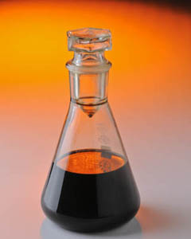 ← Ropa →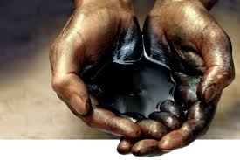

Ropa, těžená a využívaná v současnosti, vznikla v přírodě již v minulých geologických érách. Výchozím materiálem byly vrstvy odumřelých drobných mořských organismů (planktonu) překryté na dně mělkých moří nánosy písku, jílu a bahna. Již v počáteční fázi se tlející organická hmota uložená v usazeninách z velké části rozložila účinkem bakterií. Odolné složky organické hmoty, bohaté na uhlík, však zůstaly zachovány a při poklesu sedimentu do větší hloubky zemské kůry mohly projít dlouhým procesem fosilizace. Během miliony let trvajícímu působení teploty a vysokého tlaku nadloží se organická hmota dispergovaná v sedimentární hornině složitým procesem postupně přeměnila na kapalnou ropu a zemní plyn. Ropa takto vznikala již v prvohorách. Hlavní ložiska ropy se však nacházejí v geologických útvarech z tercieru a druhohorní křídy.

